Resolución del Pleno del Instituto de Transparencia, Acceso a la Información Pública y Protección de Datos Personales del Estado de México y Municipios, con domicilio en Metepec, Estado de México; de fecha veinticuatro (24) de enero de dos mil veinticuatro.

**VISTO** el expediente electrónico formado con motivo del recurso de revisión **13223/INFOEM/IP/RR/2022,** promovido por **XXX XXX XXX,** quien en lo sucesivo se identificará como **EL RECURRENTE**, en contra de la respuesta de la **Coordinación General de Comunicación Social,** en adelante el **SUJETO OBLIGADO**, por lo que se procede a dictar la presente resolución, con base en los siguientes:

**ANTECEDENTES**

1. El diecinueve (19) de septiembre de dos mil veintidós, **EL RECURRENTE,** ante el **SUJETO OBLIGADO** vía Sistema de Acceso a la Información Mexiquense (**SAIMEX)**, presentó una solicitud de información registrada con el número **00020/CGCS/IP/2022,** en la que solicitó lo siguiente:

*“1.- Proporcionar copia del documento o documentos donde consten los gastos realizados por el actual gobierno estatal para la contratación de medios de comunicación, empresas o proveedores que hayan prestado servicios de comunicación social, imagen, publicidad, relaciones públicas, producción audiovisual, publicidad alterna, o cualquier otro tipo que sea similar y relacionado con estos rubros o que estén contenidos en el programa de Comunicación Pública y Fortalecimiento Informativo. Esto en el periodo que va del 16 de septiembre de 2017 al 30 de junio de 2022. Dado que los ejercicios fiscales son anuales, proporcionar el desglose respectivo del citado gasto, del 16 de septiembre al 31 de diciembre de 2017. Así como los respectivos de 2018, 2019, 2020, 2021 y lo concerniente al periodo solicitado de 2022. Para mayor claridad en la pregunta proporcionar la información de acuerdo a la siguiente tabla: - Nombre de la empresa, proveedor o medio de comunicación contratado - Monto del gasto o monto pagado a cada empresa, proveedor o medio de comunicación - Servicios prestados por cada empresa, proveedor o medio de comunicación, detallando en su caso número de spots, inserciones y/o anuncios o spots elaborados, o número de espectaculares, bardas o publicidad alterna utilizada (este ejemplo es enunciativo y no limitativo) - Para el caso de cada empresa, proveedor o medio de comunicación, proporcionar la fecha o fechas en las cuales fue contratada, y la fecha o fechas en que proporcionó sus respectivos servicios. - Modalidad bajo la cual fue contratada cada empresa, proveedor o medio de comunicación, es decir, detallar si fue adjudicación directa, invitación restringida o licitación pública, así como detallar el argumento legal para optar por alguno de estos procedimientos. - Detallar en cada contratación o gasto realizado si fue analizada la circulación de los medios impresos, el tráfico de los medios digitales o el alcance de medios como radio y televisión, según sea el caso. - En el caso de que se hayan suscrito contratos abiertos con alguna empresa, proveedor o medio de comunicación, proporcionar la justificación legal para hacerlo y el nombre de la empresa, proveedor o medio de comunicación que fue contratado bajo este mecanismo, y el monto erogado. 2.- Proporcionar copia del documento donde consten las campañas de comunicación social, publicidad o imagen, o cualquier otra similar, que haya instrumentado este gobierno, del 16 de septiembre de 2017 al 30 de junio de 2022, detallando la siguiente información: - Nombre de la campaña o denominación - Nombre de la empresa o empresas, proveedores o medios de comunicación contratados - Monto del gasto o monto cobrado por cada uno de las empresas, proveedores o medios de comunicación contratados - Fecha de contratación de los servicios de empresas, proveedores o medios de comunicación - Modalidad bajo la cual fueron contratados dichas empresas, proveedores o medios de comunicación - Costos de elaboración de la respectiva campaña, es decir, de la producción audiovisual, conceptual y demás rubros relacionados, detallando el costo cobrado por las empresas, proveedores y medios de comunicación. 3.- En caso de no proporcionar toda la información requerida en los numerales anteriores, enunciarlo en la respectiva respuesta, con la debida justificación jurídica y en apego a la norma constitucional. **” (Sic)*

1. Se eligió como modalidad de entrega a través de la plataforma SAIMEX.
2. El nueve (09) de agosto de dos mil veintidós, el **SUJETO OBLIGADO**dio respuesta a la solicitud de información en los siguientes términos:

|  |
| --- |
| *Metepec, México a 09 de Agosto de 2022* |
| *Nombre del solicitante: C. Solicitante* |
| *Folio de la solicitud: 00020/CGCS/IP/2022* |
|  |
|  |
|  |
| *En respuesta a la solicitud recibida, y con fundamento en los artículos, 4, 12, 15, 16, 23 fracción I, 24 fracción XI y último párrafo, 50, 52, 53 fracciones II, IV, V y VI, de la Ley de Transparencia y Acceso a la Información Pública del Estado de México y sus Municipios, me permito informar lo siguiente: De acuerdo con la solicitud 00020/CGCS/IP/2022, que realizó en fecha 5 de julio de 2022, relativa a: “1.- Proporcionar copia del documento o documentos donde consten los gastos realizados por el actual gobierno estatal para la contratación de medios de comunicación, empresas o proveedores que hayan prestado servicios de comunicación social, imagen, publicidad, relaciones públicas, producción audiovisual, publicidad alterna, o cualquier otro tipo que sea similar y relacionado con estos rubros o que estén contenidos en el programa de Comunicación Pública y Fortalecimiento Informativo. Esto en el periodo que va del 16 de septiembre de 2017 al 30 de junio de 2022. Dado que los ejercicios fiscales son anuales, proporcionar el desglose respectivo del citado gasto, del 16 de septiembre al 31 de diciembre de 2017. Así como los respectivos de 2018, 2019, 2020, 2021 y lo concerniente al periodo solicitado de 2022. Para mayor claridad en la pregunta proporcionar la información de acuerdo a la siguiente tabla: - Nombre de la empresa, proveedor o medio de comunicación contratado - Monto del gasto o monto pagado a cada empresa, proveedor o medio de comunicación - Servicios prestados por cada empresa, proveedor o medio de comunicación, detallando en su caso número de spots, inserciones y/o anuncios o spots elaborados, o número de espectaculares, bardas o publicidad alterna utilizada (este ejemplo es enunciativo y no limitativo) - Para el caso de cada empresa, proveedor o medio de comunicación, proporcionar la fecha o fechas en las cuales fue contratada, y la fecha o fechas en que proporcionó sus respectivos servicios. - Modalidad bajo la cual fue contratada cada empresa, proveedor o medio de comunicación, es decir, detallar si fue adjudicación directa, invitación restringida o licitación pública, así como detallar el argumento legal para optar por alguno de estos procedimientos. - Detallar en cada contratación o gasto realizado si fue analizada la circulación de los medios impresos, el tráfico de los medios digitales o el alcance de medios como radio y televisión, según sea el caso. - En el caso de que se hayan suscrito contratos abiertos con alguna empresa, proveedor o medio de comunicación, proporcionar la justificación legal para hacerlo y el nombre de la empresa, proveedor o medio de comunicación que fue contratado bajo este mecanismo, y el monto erogado. 2.- Proporcionar copia del documento donde consten las campañas de comunicación social, publicidad o imagen, o cualquier otra similar, que haya instrumentado este gobierno, del 16 de septiembre de 2017 al 30 de junio de 2022, detallando la siguiente información: - Nombre de la campaña o denominación - Nombre de la empresa o empresas, proveedores o medios de comunicación contratados - Monto del gasto o monto cobrado por cada uno de las empresas, proveedores o medios de comunicación contratados - Fecha de contratación de los servicios de empresas, proveedores o medios de comunicación - Modalidad bajo la cual fueron contratados dichas empresas, proveedores o medios de comunicación - Costos de elaboración de la respectiva campaña, es decir, de la producción audiovisual, conceptual y demás rubros relacionados, detallando el costo cobrado por las empresas, proveedores y medios de comunicación. 3.- En caso de no proporcionar toda la información requerida en los numerales anteriores, enunciarlo en la respectiva respuesta, con la debida justificación jurídica y en apego a la norma constitucional. **”. de lo anterior, le informo que este sujeto obligado no ha realizado contratos por el concepto de “…servicios de comunicación social, imagen, publicidad, relaciones públicas, producción audiovisual, publicidad alterna o cualquier otro tipo que sea similar …”, del periodo del 16 de septiembre de 2017 al 30 de junio de 2022; en este contexto, la Coordinación General de Comunicación Social, no cuenta con conceptos relativos a: contratos de “…servicios de comunicación social, imagen, publicidad, relaciones públicas, producción audiovisual, publicidad alterna o cualquier otro tipo que sea similar …”, durante los años a los que alude en su solicitud. De lo anterior, y de conformidad con la Ley de Transparencia de Acceso a la Información Pública del Estado de México y Municipios, misma que contempla en su artículo 12 lo siguiente: Artículo 12. Quienes generen, recopilen, administren, manejen, procesen, archiven o conserven información pública serán responsables de la misma en los términos de las disposiciones jurídicas aplicables. Los sujetos obligados sólo proporcionarán la información pública que se les requiera y que obre en sus archivos y en el estado en que ésta se encuentre. La obligación de proporcionar información no comprende el procesamiento de la misma, ni el presentarla conforme al interés del solicitante; no estarán obligados a generarla, resumirla, efectuar cálculos o practicar investigaciones. Sin otro particular por el momento me reitero a sus órdenes para cualquier duda o aclaración al respecto, en la oportunidad de enviarle un cordial saludo.* |
|  |
|  |
|  |
| *ATENTAMENTE* |
|  |
| *Mtra. Magdalena Ángeles Cruz López* |

A la respuesta se adjuntó el archivo denominado [**contestacion 20_09-08-2022-184345.pdf**](https://saimex.org.mx/saimex/solicitud/downloadAttach/1532059.page), en el que señaló *“…le informo que este sujeto obligado no ha realizado contratos por concepto de* ***“…servicios de comunicación social, imagen, publicidad, relaciones públicas, producción audiovisual, publicidad alterna o cualquier otro tipo que sea similar…”*** *del periodo del 16 de septiembre de 2017 al 30 de junio de 2022…”*

1. El diez (10) de agosto de dos mil veintidós, **EL RECURRENTE** interpuso el recurso de revisión, en contra de la respuesta, señalando como:

**Acto impugnado*:*** *“Respuesta del sujeto obligado.”* (Sic)

**Razones o Motivos de inconformidad: “***Negativa a proporcionar la información solicitada.”* (Sic)

1. Se registró el recurso de revisión bajo el número de expediente al rubro indicado, asimismo con fundamento en lo dispuesto por el artículo 185 fracción I de la **Ley de Transparencia y Acceso a la Información Pública del Estado de México y Municipios** se turnó a la **Comisionada María del Rosario Mejía Ayala,** para su análisis.
2. La Comisionada Ponente, con fundamento en lo dispuesto por el artículo 185 fracción II de la ley de la materia, a través del acuerdo de admisión de fecha diecinueve (19) de agosto de dos mil veintidós, puso a disposición de las partes el expediente electrónico vía **SAIMEX** a efecto de que en un plazo máximo de siete días manifestaran lo que a derecho convinieran, ofrecieran pruebas y alegatos según corresponda al caso concreto, de esta forma para que el **SUJETO OBLIGADO** presentara el informe justificado procedente. De las constancias se advierte, que el particular no realizó manifestaciones.
3. Por su parte, el Sujeto Obligado remitió informe justificado el treinta de agosto de dos mil veintidós, a través del archivo [**informe justificado 13223_30-08-2022-185836.pdf**](https://saimex.org.mx/saimex/solicitud/downloadAttach/1556875.page), en el que se advierte oficio signado por el Titular de la Unidad de Transparencia que refiere:

*" En este sentido, al esbozar que este sujeto obligado dentro de sus archivos no ha suscrito contratos por el concepto de "...gastos realizados por el actual gobierno estatal para la contratación de medios de comunicación, empresas o proveedores que hayan prestado servicios de comunicación social, imagen, publicidad, relaciones públicas, producción audiovisual, publicidad alterna, o cualquier otro tipo que sea similar y relacionado con estos rubros..." durante los años 2017, 2018, 2019, 2020, 2021 y 2022, es porque después de la búsqueda en los archivos de la Dirección General de Publicidad y la Coordinación Administrativa, no se encontró relación contractual alguna con la denominación a la que se ha hecho referencia.*

*Asimismo, atendiendo el principio de máxima publicidad, este sujeto obligado durante el año 2019, 2020, 2021 y 2022 no realizó ningún contrato por el concepto de: publicidad, publicitario, publicidad, oficial, gasto publicitario, contratación en medios comunicación", las relaciones contractuales realizadas en el año 2017 y 2018 por este sujeto obligado con personas fisicas o morales están en el sistema Ipomex, fracción XXIX "B”, misma que está en el siguiente enlace:*

*2017* [*https://ipomex2.ipomex.org.mx/ipo/lgt/indice/cgcs/adjudicaDirecta/2017.web*](https://ipomex2.ipomex.org.mx/ipo/lgt/indice/cgcs/adjudicaDirecta/2017.web)

*2018-2021* [*https://ipomex.org.mx/ipo3/lgt/indice/CGCS/art_92_xxix_b.web*](https://ipomex.org.mx/ipo3/lgt/indice/CGCS/art_92_xxix_b.web) *“*

1. El doce (12) de diciembre de dos mil veintidós, se notificó el acuerdo mediante el cual se aprobó la ampliación de plazo para emitir resolución.
2. Este organismo garante no pasa por alto justificar, que el plazo para emitir resolución en el presente asunto encuentra justificación en el alto número de recursos de revisión recibidos dentro del primer semestre del año dos mil veintidós, que, en comparación con los recibidos el año pasado dentro del mismo periodo, se ha incrementado aproximadamente un 400%, circunstancia atípica que ha rebasado las capacidades técnicas y humanas del personal encargado de la proyección de las resoluciones a dichos medios de impugnación.
3. Por ello, es menester precisar que, si bien se ha excedido el plazo para resolver el presente medio de impugnación, de conformidad con la ley de la materia, el plazo para emitir resolución se encuentra justificado en los elementos para medir su razonabilidad de asuntos conforme a los parámetros establecidos por diversos órganos jurisdiccionales federales, aplicables también en procedimientos análogos, como el que nos ocupa.
4. Así, en términos de lo que establecen los artículos 8.1 y 25 de la Convención Americana sobre Derechos Humanos, los recursos deben ser sencillos y resolverse en el menor tiempo posible, tomando en consideración la dilación total del procedimiento; esto es, en un plazo razonable.
5. En ese sentido, el legislador fijó los términos procesales en las leyes, de manera general, sin que pudiera prever la variada gama de casos que son resueltos por los órganos jurisdiccionales o cuasi jurisdiccionales, tanto por la complejidad de los hechos, como por el número de casos que conocen.
6. Por ello, excepcionalmente, si un asunto es resuelto con posterioridad a los plazos señalados por la norma debe analizarse la razonabilidad del tiempo necesario para su resolución, atentos a los siguientes criterios:

a) Complejidad del asunto: La complejidad de la prueba, la pluralidad de sujetos procesales, el tiempo transcurrido, las características y contexto del recurso.

b) Actividad Procesal del interesado: Acciones u omisiones del interesado.

c) Conducta de la Autoridad: Las Acciones u omisiones realizadas en el procedimiento. Así como si la autoridad actuó con la debida diligencia.

d) La afectación generada en la situación jurídica de la persona involucrada en el proceso: Violación a sus derechos humanos.

1. De modo que, cuando se trate de un asunto excepcional, por alguna o todas las características mencionadas o bien, cuando el ingreso de asuntos al órgano jurisdiccional o cuasi jurisdiccional respectivo supere notoriamente al que podría considerarse normal, debe concluirse que es una excluyente de responsabilidad en relación con la actuación del funcionario, como ha acontecido en el caso que nos ocupa.
2. Argumento que encuentra sustento en la jurisprudencia P./J. 32/92 emitida por el Pleno de la Suprema Corte de Justicia de la Nación de rubro “TÉRMINOS PROCESALES. PARA DETERMINAR SI UN FUNCIONARIO JUDICIAL ACTUÓ INDEBIDAMENTE POR NO RESPETARLOS SE DEBE ATENDER AL PRESUPUESTO QUE CONSIDERÓ EL LEGISLADOR AL FIJARLOS Y LAS CARACTERÍSTICAS DEL CASO.”, visible en la Gaceta del Seminario Judicial de la Federación con el registro digital 205635.
3. Razones por las cuales cabe concluir que, la resolución al recurso de revisión se solventa hasta esta fecha, debido a que existe una excesiva carga de trabajo en desproporción a la capacidad de los recursos materiales y humanos con que cuenta este Instituto para atender la enorme demanda de usuarios que acuden para que se les garantice su Derecho de acceso a la información Pública y Protección de Datos Personales, aunado a la complejidad de los hechos a los que se refieren, así como al volumen del expediente, la extensión de los escritos y pruebas aportadas y desahogadas por las partes; lo que impide la tramitación de los recursos dentro de los términos legales previamente establecidos por la Ley, por tratarse de causas de fuerza mayor.
4. Al respecto, también son de considerar los criterios sostenidos por el Cuarto Tribunal Colegiado en Materia Administrativa del Primer Circuito, cuyos rubros y datos de identificación son los siguientes:

“PLAZO RAZONABLE PARA RESOLVER. DIMENSIÓN Y EFECTOS DE ESTE CONCEPTO CUANDO SE ADUCE EXCESIVA CARGA DE TRABAJO.” consultable en el Seminario Judicial de la Federación y su gaceta, con el registro digital 2002351.

“PLAZO RAZONABLE PARA RESOLVER. CONCEPTO Y ELEMENTOS QUE LO INTEGRAN A LA LUZ DEL DERECHO INTERNACIONAL DE LOS DERECHOS HUMANOS.”, visible en el Seminario Judicial de la Federación y su gaceta, con el registro digital 2002350.

1. Por ello, este organismo garante comprometido con la tutela de los derechos humanos confiados, señala que este exceso del plazo legal para resolver el presente asunto, resulta de carácter excepcional.
2. El Comisionado Ponente decretó el cierre de instrucción mediante el acuerdo de fecha doce (12) de octubre de dos mil veintitrés.

**CONSIDERANDO**

**PRIMERO. De la competencia**

1. Este Instituto de Transparencia, Acceso a la Información Pública y Protección de Datos Personales del Estado de México y Municipios, es competente para conocer y resolver del presente recurso de conformidad con el artículo: 6, apartado A, fracción IV de la Constitución Política de los Estados Unidos Mexicanos; 5, párrafos trigésimo segundo y trigésimo tercero, fracciones IV y V, de la Constitución Política del Estado Libre y Soberano de México; artículos 1, 2 fracción II, 13, 29, 36 fracciones I y II, 176, 178, 179, 181 párrafo tercero y 185 de la Ley de Transparencia y Acceso a la Información Pública del Estado de México y Municipios; y 7, 9 fracciones I y XXIV, y 11 del Reglamento Interior del Instituto de Transparencia, Acceso a la Información Pública y Protección de Datos Personales del Estado de México y Municipios.

**SEGUNDO. De la oportunidad y procedencia.**

1. El medio de impugnación fue presentado a través del **SAIMEX,** en el formato previamente aprobado para tal efecto y dentro del plazo legal de quince días hábiles otorgados; siendo así que el **SUJETO OBLIGADO** entregó respuesta a la solicitud el día nueve (09) de agosto de dos mil veintidós, de tal forma que el plazo para interponer el recurso de revisión transcurrió del diez (10) al treinta (30) de agosto de dos mil veintidós; en consecuencia, presentó su inconformidad el día veinticuatro (24) de octubre de dos mil veintidós, por lo que se encuentra dentro de los márgenes temporales previstos en el artículo 178 de la **Ley de Transparencia y Acceso a la Información Pública del Estado de México y Municipios** vigente.
2. Por otro lado, el escrito contiene las formalidades previstas por el artículo 180 último párrafo de la Ley de la materia actual, por lo que es procedente que este Instituto de Transparencia, Acceso a la Información Pública y Protección de Datos Personales del Estado de México y Municipios, conozca y resuelva el presente recurso.

**TERCERO. Planteamiento de la Litis.**

1. El particular solicitó:

**a.** Copia del documento o documentos donde consten los gastos realizados por el actual gobierno estatal para la contratación de medios de comunicación, empresas o proveedores que hayan prestado servicios de comunicación social, imagen, publicidad, relaciones públicas, producción audiovisual, publicidad alterna, o cualquier otro tipo que sea similar y relacionado con estos rubros o que estén contenidos en el programa de Comunicación Pública y Fortalecimiento Informativo. Esto en el periodo que va del 16 de septiembre de 2017 al 30 de junio de 2022, en el que se advierta la siguiente información:

* Nombre de la empresa, proveedor o medio de comunicación contratado;
* Monto del gasto o monto pagado a cada empresa, proveedor o medio de comunicación;
* Servicios prestados por cada empresa, proveedor o medio de comunicación, detallando en su caso número de spots, inserciones y/o anuncios o spots elaborados, o número de espectaculares, bardas o publicidad alterna utilizada (este ejemplo es enunciativo y no limitativo);
* Para el caso de cada empresa, proveedor o medio de comunicación, proporcionar la fecha o fechas en las cuales fue contratada, y la fecha o fechas en que proporcionó sus respectivos servicios;
* Modalidad bajo la cual fue contratada cada empresa, proveedor o medio de comunicación, es decir, detallar si fue adjudicación directa, invitación restringida o licitación pública, así como detallar el argumento legal para optar por alguno de estos procedimientos;
* Detallar en cada contratación o gasto realizado si fue analizada la circulación de los medios impresos, el tráfico de los medios digitales o el alcance de medios como radio y televisión, según sea el caso;
* En el caso de que se hayan suscrito contratos abiertos con alguna empresa, proveedor o medio de comunicación, proporcionar la justificación legal para hacerlo y el nombre de la empresa, proveedor o medio de comunicación que fue contratado bajo este mecanismo, y el monto erogado.

**b.** Copia del documento donde consten las campañas de comunicación social, publicidad o imagen, o cualquier otra similar, que haya instrumentado este gobierno, del 16 de septiembre de 2017 al 30 de junio de 2022, detallando la siguiente información;

* Nombre de la campaña o denominación;
* Nombre de la empresa o empresas, proveedores o medios de comunicación contratados;
* Monto del gasto o monto cobrado por cada uno de las empresas, proveedores o medios de comunicación contratados;
* Fecha de contratación de los servicios de empresas, proveedores o medios de comunicación;
* Modalidad bajo la cual fueron contratados dichas empresas, proveedores o medios de comunicación;
* Costos de elaboración de la respectiva campaña, es decir, de la producción audiovisual, conceptual y demás rubros relacionados, detallando el costo cobrado por las empresas, proveedores y medios de comunicación.

**c.** En caso de no proporcionar toda la información requerida en los numerales anteriores, enunciarlo en la respectiva respuesta, con la debida justificación jurídica y en apego a la norma constitucional.

1. En respuesta, el Sujeto Obligado manifestó que no ha realizado contratos por concepto de servicios de comunicación social, imagen, publicidad, relaciones públicas, producción audiovisual, publicidad alterna o cualquier otro tipo que sea similar del periodo del 16 de septiembre de 2017 al 30 de junio de 2022.Consecuentemente, inconforme con la respuesta, el hoy recurrente interpuso recurso de revisión en el que señaló el motivo de inconformidad por la negativa de la información.
2. En consecuencia, la Litis a resolver en este recurso, se circunscribe a determinar si la respuesta colma con lo solicitado o si se actualiza la causal de procedencia prevista en el artículo 179, fracción I de la Ley de Transparencia y Acceso a la Información Pública del Estado de México y Municipios; que establece la negativa de la información.

**CUARTO. Del estudio y resolución del recurso de revisión.**

1. **Del derecho de acceso a la información.**
2. El Derecho de Acceso a la Información Pública, es un derecho humano reconocido en el Pacto de Derechos Civiles y Políticos en su artículo 19.2; en la Convención Americana sobre Derechos Humanos en su artículo 13.1; en el artículo sexto de la Constitución Política de los Estados Unidos Mexicanos y en el artículo quinto de la Particular del Estado de México.
3. Definiendo el Derecho de Acceso a la Información Pública como: *La igualdad de oportunidades para recibir, buscar e impartir información[1]en posesión de cualquier autoridad, entidad, órgano y organismo de los poderes Ejecutivo, Legislativo y Judicial, órganos autónomos, partidos políticos, fideicomisos y fondos públicos, así como de cualquier persona física, moral o sindicato que reciba y ejerza recursos públicos o realice actos de autoridad en el ámbito federal, estatal y municipal,[2]*que se constituye como una herramienta fundamental para ejercer *el control democrático de las gestiones estatales, de forma tal que puedan cuestionar, indagar y considerar si se está dando un adecuado cumplimiento a las funciones públicas,[3]*fomentando *la transparencia de las actividades estatales y* promoviendo *la responsabilidad de los funcionarios sobre su gestión pública,[4]*que permite *saber qué están haciendo los gobiernos por sus pueblos, sin lo cual la verdad languidecería y la participación en el gobierno permanecería fragmentada.*
4. En México, además de los derechos, están reconocidas las garantías para su protección, en ese sentido el párrafo tercero de artículo primero de la Constitución Política de los Estados Unidos Mexicanos, dispone lo siguiente:

*“****Artículo 1.-***

*(…)*

*Todas las* *autoridades, en el ámbito de sus competencias, tienen la obligación de promover, respetar, proteger y garantizar los derechos humanos de conformidad con los principios de universalidad, interdependencia, indivisibilidad y progresividad. En consecuencia, el Estado deberá prevenir, investigar, sancionar y reparar las violaciones a los derechos humanos, en los términos que establezca la ley.*

*(…)*”.

***(Énfasis Añadido)***

1. Por lo anterior, se deduce que el Derecho de Acceso a la Información Pública es un Derecho Humano de Fuente Internacional y Constitucionalmente reconocido. Además del derecho, también se reconocen garantías para su protección, lo que vincula con el mandato del párrafo tercero de mismo artículo.
2. Así, conforme a la Constitución Política de las Estado Unidos Mexicanos y la Constitución Política del Estado Libre y Soberano de México respectivamente, el cumplimiento de las garantías primarias, entendidas como obligaciones inmediatamente relacionadas con el Derecho de Acceso a la Información Pública, permiten que todas las autoridades, en el ámbito de sus atribuciones lo respeten, protejan y garanticen.

***Constitución Política de los Estados Unidos Mexicanos***

***“Artículo 6.*** *…*

*…*

*Para efectos de lo dispuesto en el presente artículo se observará lo siguiente:*

***A****.* ***Para el ejercicio del derecho de acceso a la información****, la Federación y* ***las entidades federativas, en el ámbito de sus respectivas competencias, se regirán por los siguientes principios y bases:***

***I. Toda la información en posesión de cualquier******autoridad****, entidad, órgano y organismo de los Poderes Ejecutivo, Legislativo y Judicial, órganos autónomos, partidos políticos, fideicomisos y fondos públicos, así como de cualquier persona física, moral o sindicato que reciba y ejerza recursos públicos o realice actos de autoridad en el ámbito federal, estatal y* ***municipal****,* ***es pública*** *y sólo podrá ser reservada temporalmente por razones de interés público y seguridad nacional, en los términos que fijen las leyes.* ***En la interpretación de este derecho deberá prevalecer el principio de máxima publicidad. Los sujetos obligados deberán documentar todo acto que derive del ejercicio de sus facultades, competencias o funciones****, la ley determinará los supuestos específicos bajo los cuales procederá la declaración de inexistencia de la información.”*

***(Énfasis añadido)***

***Constitución Política del Estado Libre y Soberano de México***

***“Artículo 5****.- …*

*…*

***El derecho a la información será garantizado por el Estado. La ley establecerá las previsiones que permitan asegurar la protección, el respeto y la difusión de este derecho****.*

*Para garantizar el ejercicio del derecho de transparencia, acceso a la información pública y protección de datos personales, los poderes públicos y los organismos autónomos, transparentarán sus acciones, en términos de las disposiciones aplicables, la información será oportuna, clara, veraz y de fácil acceso.*

***Este derecho se regirá por los principios y bases siguientes****:*

***I. Toda la información en posesión de cualquier autoridad, entidad, órgano y organismos de los*** *Poderes Ejecutivo, Legislativo y Judicial, órganos autónomos, partidos políticos, fideicomisos y fondos públicos estatales y* ***municipales****, así como del gobierno y de la administración pública municipal y sus organismos descentralizados, asimismo de cualquier persona física, jurídica colectiva o sindicato que reciba y ejerza recursos públicos o realice actos de autoridad en el ámbito estatal y municipal,* ***es pública*** *y sólo podrá ser reservada temporalmente por razones previstas en la Constitución Política de los Estados Unidos Mexicanos de interés público y seguridad, en los términos que fijen las leyes.* ***En la interpretación de este derecho deberá prevalecer el principio de máxima publicidad****.* ***Los sujetos obligados deberán documentar todo acto que derive del ejercicio de sus facultades, competencias o funciones****, la ley determinará los supuestos específicos bajo los cuales procederá la declaración de inexistencia de la información.”*

***(Énfasis añadido)***

1. Según el artículo 150 de la Ley de Transparencia del Estado, la solicitud es la garantía primaria del Derecho de Acceso a la Información, además, establece que se regirá *por los principios de simplicidad, rapidez gratuidad del procedimiento, auxilio y orientación a los particulares*, contemplando el derecho de las personas con discapacidad y hablantes de lengua indígena.
2. El Derecho de Acceso a la Información se garantiza y respeta oportunamente, y según lo que dispone la Ley, las *solicitudes de acceso a la información*.
3. Así entonces, se procede analizar, en primer lugar, si el SUJETO OBLIGADO al atender la solicitud de acceso a la información, satisfizo la garantía primaria del derecho según lo dispuesto por el artículo 150 de la Ley de Transparencia y Acceso a la Información Pública del Estado de México y Municipios y en segundo término si cumplió con su deber de respetar y garantizar el derecho, entregando toda la información solicitada.

# **II. De la información solicitada y la respuesta del Sujeto Obligado.**

1. Se procede analizar el contenido íntegro de las actuaciones que obran en el expediente electrónico, y así este Órgano Garante dicte la resolución correspondiente, apegándose en todo momento al principio de máxima publicidad de acuerdo con lo establecido en el artículo 8 de la Ley de Transparencia y Acceso a la Información Pública del Estado de México y Municipios.
2. En este caso, el particular solicitó:

**a.** Copia del documento o documentos donde consten los gastos realizados por el actual gobierno estatal para la contratación de medios de comunicación, empresas o proveedores que hayan prestado servicios de comunicación social, imagen, publicidad, relaciones públicas, producción audiovisual, publicidad alterna, o cualquier otro tipo que sea similar y relacionado con estos rubros o que estén contenidos en el programa de Comunicación Pública y Fortalecimiento Informativo. Esto en el periodo que va del 16 de septiembre de 2017 al 30 de junio de 2022, en el que se advierta la siguiente información:

* Nombre de la empresa, proveedor o medio de comunicación contratado;
* Monto del gasto o monto pagado a cada empresa, proveedor o medio de comunicación;
* Servicios prestados por cada empresa, proveedor o medio de comunicación, detallando en su caso número de spots, inserciones y/o anuncios o spots elaborados, o número de espectaculares, bardas o publicidad alterna utilizada (este ejemplo es enunciativo y no limitativo);
* Para el caso de cada empresa, proveedor o medio de comunicación, proporcionar la fecha o fechas en las cuales fue contratada, y la fecha o fechas en que proporcionó sus respectivos servicios;
* Modalidad bajo la cual fue contratada cada empresa, proveedor o medio de comunicación, es decir, detallar si fue adjudicación directa, invitación restringida o licitación pública, así como detallar el argumento legal para optar por alguno de estos procedimientos;
* Detallar en cada contratación o gasto realizado si fue analizada la circulación de los medios impresos, el tráfico de los medios digitales o el alcance de medios como radio y televisión, según sea el caso;
* En el caso de que se hayan suscrito contratos abiertos con alguna empresa, proveedor o medio de comunicación, proporcionar la justificación legal para hacerlo y el nombre de la empresa, proveedor o medio de comunicación que fue contratado bajo este mecanismo, y el monto erogado.

**b.** Copia del documento donde consten las campañas de comunicación social, publicidad o imagen, o cualquier otra similar, que haya instrumentado este gobierno, del 16 de septiembre de 2017 al 30 de junio de 2022, detallando la siguiente información;

* Nombre de la campaña o denominación;
* Nombre de la empresa o empresas, proveedores o medios de comunicación contratados;
* Monto del gasto o monto cobrado por cada uno de las empresas, proveedores o medios de comunicación contratados;
* Fecha de contratación de los servicios de empresas, proveedores o medios de comunicación;
* Modalidad bajo la cual fueron contratados dichas empresas, proveedores o medios de comunicación;
* Costos de elaboración de la respectiva campaña, es decir, de la producción audiovisual, conceptual y demás rubros relacionados, detallando el costo cobrado por las empresas, proveedores y medios de comunicación.

**c.** En caso de no proporcionar toda la información requerida en los numerales anteriores, enunciarlo en la respectiva respuesta, con la debida justificación jurídica y en apego a la norma constitucional.

1. En respuesta, el Sujeto Obligado manifestó, a través del Titular de la Unidad de Transparencia, que no ha realizado contratos por concepto de servicios de comunicación social, imagen, publicidad, relaciones públicas, producción audiovisual, publicidad alterna o cualquier otro tipo que sea similar del periodo del 16 de septiembre de 2017 al 30 de junio de 2022.
2. En ese contexto, debemos señalar que la Ley de Transparencia y Acceso a la Información Pública del Estado de México y Municipios establece que **e**l procedimiento de acceso a la información es la garantía primaria del derecho en cuestión y se rige por los principios de simplicidad, rapidez y gratuidad del procedimiento, auxilio y orientación a los particulares[5],asimismo establece *que* **las unidades de transparencia de los Sujetos Obligados deberán garantizar las medidas y condiciones de accesibilidad para que toda persona pueda ejercer el derecho de acceso a la información, mediante solicitudes de información y deberá apoyar al solicitante en la elaboración de las mismas.**
3. Por lo que, las actuaciones diligentes que lleven a cabo en un primer momento las Unidades de Transparencia y posteriormente cada servidor público en su área es fundamental para la correcta tutela y el eficaz cumplimiento al derecho de acceso a la información, pues los primeros son el vínculo entre los particulares y los servidores públicos que generan, administra o poseen la información, mientras que los segundos tienen la responsabilidad de realizar una correcta gestión documental que permita localizar de manera rápida los documentos que se soliciten o bien, simplemente para el desarrollo de sus facultades, competencias y atribuciones que a diario desempeñan.
4. Es así que, su obligación es *realizar, con efectividad, los trámites internos necesarios para la atención de las solicitudes de información*[6], es decir, deben otorgar respuestas concisas, contundentes y sobre todo que den la certeza de los actos que realizan.
5. Al respecto, es menester hacer referencia a lo establecido en los artículos 50, 53 fracciones II, IV y V, 58, 59 fracciones I y II, y 162 de la Ley de Transparencia y Acceso a la Información del Estado de México y Municipios, que a la letra estipulan lo siguiente:

***Artículo 50.*** *Los sujetos obligados contarán con un área responsable para la atención de las solicitudes de información, a la que se le denominará Unidad de Transparencia.*

***Artículo 53.*** *Las Unidades de Transparencia tendrán las siguientes funciones:*

*(…)*

***II.*** *Recibir, tramitar y dar respuesta a las solicitudes de acceso a la información;*

*(…)*

***IV.*** *Realizar, con efectividad, los trámites internos necesarios para la atención de las solicitudes de acceso a la información;*

***V.*** *Entregar, en su caso, a los particulares la información solicitada;*

*(…)*

***Artículo 58.*** *Los servidores públicos habilitados serán designados por el titular del sujeto obligado a propuesta del responsable de la Unidad de Transparencia.*

***Artículo 59.*** *Los servidores públicos habilitados tendrán las funciones siguientes:*

***I.*** *Localizar la información que le solicite la Unidad de Transparencia;*

***II.*** *Proporcionar la información que obre en los archivos y que le sea solicitada por la Unidad de Transparencia;*

*(...)*

***Artículo 162.*** *Las unidades de transparencia deberán garantizar que las solicitudes se turnen a todas las Áreas competentes que cuenten con la información o deban tenerla de acuerdo a sus facultades, competencias y funciones, con el objeto de que realicen una búsqueda exhaustiva y razonable de la información solicitada.*

1. De los artículos citados se desprende que las Unidades de Transparencia de los sujetos obligados son las encargadas de tramitar internamente las solicitudes de información y tienen, entre otras funciones, las de recibir, tramitar y dar respuesta a las solicitudes de acceso a la información; realizar, con efectividad, los trámites internos necesarios para la atención de las solicitudes de acceso a la información; así como, entregar, en su caso, a los particulares la información solicitada. Por su parte, los servidores públicos habilitados auxiliarán a las Unidades de Transparencia localizando la información solicitada y proporcionando la misma que obre en sus archivos. Asimismo, es una obligación de las Unidades de Transparencia turnar a todas las áreas que se consideren competentes para que realicen una búsqueda exhaustiva y razonable de la información solicitada a fin de que ésta sea entregada a los solicitantes.
2. Así, se debe entender que el trámite interno que se realice a las solicitudes de acceso a la información, es con el propósito de que se realice una búsqueda exhaustiva y razonable de la información entre sus archivos y, en su caso, se entregue la información de interés para el particular. En este caso, la respuesta fue emitida por el Titular de la Unidad de Transparencia, sin embargo, a través de informe justificado, el Sujeto Obligado señaló que la búsqueda se realizó en los archivos de la Dirección General de Publicidad y la Coordinación Administrativa.
3. Ahora bien, de acuerdo al Manual General de Coordinación General de Comunicación Social, la Dirección General de Publicidad y la Coordinación Administrativa tienen los siguientes objetivos y funciones:

***“DIRECCIÓN GENERAL DE PUBLICIDAD***

***OBJETIVO:***

*Planear, organizar y programar las campañas de difusión e información requeridas por las dependencias y organismos auxiliares de la Administración Pública Estatal, que coadyuven a posicionar entre la sociedad sus programas y servicios.*

***FUNCIONES:***

*Planear, programar, instrumentar y coordinar estrategias publicitarias mediante las cuales se difunda la acción gubernamental.*

*Supervisar y mantener actualizado el padrón de medios de comunicación escritos y electrónicos, con cobertura regional, local y nacional.*

***Organizar y programar la contratación de espacios en prensa, radio y televisión, para difundir las acciones del gobierno.***

*Autorizar la publicación de edictos, convocatorias, licitaciones, esquelas y todo aquel material susceptible de publicar que soliciten las dependencias y organismos auxiliares de la Administración Pública Estatal a la Coordinación General.*

*Participar en el diseño y elaboración de originales mecánicos de los materiales institucionales, a efecto de garantizar la correcta publicación de los mismos.*

*Programar y difundir, a través de los distintos medios e instrumentos de comunicación, los programas a desarrollar por las dependencias y organismos auxiliares de la Administración Pública Estatal.*

***Programar y gestionar la contratación de proveedores para la impresión de dípticos, trípticos, volantes, carteles y todo aquello que soliciten las dependencias a la Coordinación General para la difusión de las acciones del Gobierno.***

*Autorizar la difusión de información a través de estrategias publicitarias.*

***Autorizar la solicitud de pagos diversos a los medios de comunicación contratados.***

*Desarrollar las demás funciones inherentes al área de su competencia.”*

***“COORDINACIÓN ADMINISTRATIVA***

***OBJETIVO:***

*Proporcionar apoyo oportuno para el aprovisionamiento de recursos humanos, materiales, financieros y técnicos a las unidades administrativas que integran la Coordinación Genera! de Comunicación Social, a través de una adecuada y oportuna gestión ante las dependencias correspondientes.*

***FUNCIONES:***

*Planear el aprovechamiento de los recursos humanos, materiales, técnicos y financieros asignados a la Coordinación General, para que las unidades administrativas que la integran realicen sus actividades en tiempo y forma.*

***Coordinar la elaboración del Programa Anual de Adquisiciones de la Coordinación General.***

*Contribuir en la elaboración, instrumentación y control de los programas y proyectos administrativos de la Coordinación General, que coadyuven al cumplimiento de objetivos específicos, mediante la adecuada planeación y administración de los recursos asignados.*

***Programar y gestionar ante las instancias correspondientes, las requisiciones, almacenamiento y suministro de enseres, papelería, equipo, etc., así como la obtención de los servicios que requiera la Coordinación General y las unidades administrativas que la integran, para el desarrollo de sus funciones.***

*Formular el anteproyecto del presupuesto anual de egresos de las unidades administrativas de la Coordinación General, para someterlo a consideración del titular de la Secretaría de Finanzas, así como definir su programación y vigilar su aplicación.*

*Coordinar la instrumentación de un sistema de control interno de las operaciones contables, presupuestales, administrativas y financieras, para verificar se efectúen de acuerdo con los lineamientos emitidos en la materia.*

***Regular la recepción de fondos financieros para efectuar los pagos a los pedidos fincados ante' proveedores y contratistas, con base en la normatividad establecida por la Secretaría de Finanzas.***

***Informar al titular de la Coordinación General el avance y comportamiento del ejercicio del presupuesto autorizado y, en su caso, realice las adecuaciones que considere pertinentes.***

*Atender los requerimientos de información presupuestal y financiera que le sean solicitados por las instancias correspondientes, con respecto del comportamiento y de los resultados financieros de la Coordinación General.*

*Establecer y mantener coordinación permanente con la Dirección General de Innovación de la Secretaría de Finanzas, para la formulación, actualización y modificación del reglamento interior, manual general de organización y manuales de procedimientos de la Coordinación General.*

*Coordinar la entrega y recepción de las áreas administrativas de la Coordinación General, de conformidad con las normas y procedimientos establecidos en la materia.*

*Observar y hacer cumplir las normas y controles de fiscalización que emita la Secretaría de la Contraloría, que permitan un eficaz desempeño y eviten sanciones y actos perjudiciales para los servidores públicos adscritos a la Coordinación General.*

*Coordinar el otorgamiento de asesoría jurídica dirigida a las unidades administrativas que conforman la Coordinación General de Comunicación Social, para solventar los temas referentes al marco legal.*

*…”*

1. Como se advierte en la regulación referida, la Dirección General de Publicidad y la Coordinación Administrativa son las áreas que de acuerdo a sus facultades generan, poseen y administran la información solicitada. Ahora bien, dentro del informa justificado, el Sujeto Obligado señaló lo siguiente:



1. Del informe justificado, se desprende que el Sujeto Obligado señaló que durante los años de 2019, 2020, 2021 y 2022 no se realizó ningún contrato por concepto de publicidad, publicitario, publicidad oficial, gasto publicitario, contratación en medios de comunicación, al respecto, es necesario señalar que éste Órgano Garante no está facultado para pronunciarse sobre la veracidad de la información que los Sujetos Obligados ponen a disposición de los solicitantes; situación que se aleja de las atribuciones de este Instituto máxime que al momento que ponen a disposición ésta, la misma tiene el carácter oficial y se presume veraz, tan es así que la misma queda registrada en el Sistema de Acceso a la Información Mexiquense (SAIMEX).
2. Sirviendo de apoyo a lo anterior por analogía, el criterio 31-10 emitido por el ahora Instituto Nacional de Transparencia, Acceso a la Información y Protección de Datos Personales, que a la letra dice:

*El Instituto Federal de Acceso a la Información y Protección de Datos* ***no cuenta con facultades para pronunciarse respecto de la veracidad de los documentos proporcionados por los sujetos obligados.*** *El Instituto Federal de Acceso a la Información y Protección de Datos es un órgano de la Administración Pública Federal con autonomía operativa, presupuestaria y de decisión, encargado de promover y difundir el ejercicio del derecho de acceso a la información; resolver sobre la negativa de las solicitudes de acceso a la información; y proteger los datos personales en poder de las dependencias y entidades. Sin embargo, no está facultado para pronunciarse sobre la veracidad de la información proporcionada por las autoridades en respuesta a las solicitudes de información que les presentan los particulares, en virtud de que en los artículos 49 y 50 de la Ley Federal de Transparencia y Acceso a la Información Pública Gubernamental no se prevé una causal que permita al Instituto Federal de Acceso a la Información y Protección de Datos conocer, vía recurso revisión, al respecto.*

1. Así mismo, la **Ley de Transparencia y Acceso a la Información Pública del Estado de México y Municipios** establece que la información pública generada, administrada o en posesión de los Sujetos Obligados en ejercicio de sus atribuciones, será accesible de manera permanente a cualquier persona, privilegiando el principio de máxima publicidad de la información, por lo que deberán apegarse en todo momento a los criterios de publicidad, veracidad, oportunidad entre otros, numeral en comento que a la letra señala;

*Artículo 3.- La información pública generada, administrada o en posesión de los Sujetos Obligados en ejercicio de sus atribuciones, será accesible de manera permanente a cualquier persona, privilegiando el principio de máxima publicidad de la información.* ***Los Sujetos Obligados deben poner en práctica, políticas y programas de acceso a la información que se apeguen a criterios de publicidad, veracidad, oportunidad, precisión y suficiencia en beneficio de los solicitantes.***

1. Numerales que compelen al **SUJETO OBLIGADO** a apegarse en todo momento a los criterios ya expuestos, imipidiendo a este Órgano Colegiado cuestionar la veracidad de la información.
2. Sin embargo, recordemos que el Sujeto Obligado señaló que no se generaron gastos por los conceptos señalados en los años 2017, 2018, 2019, 2020, 2021 y 2022, y que las únicas relaciones contractuales de 2017 y 2018 se encontraban en las siguientes ligas electrónicas:

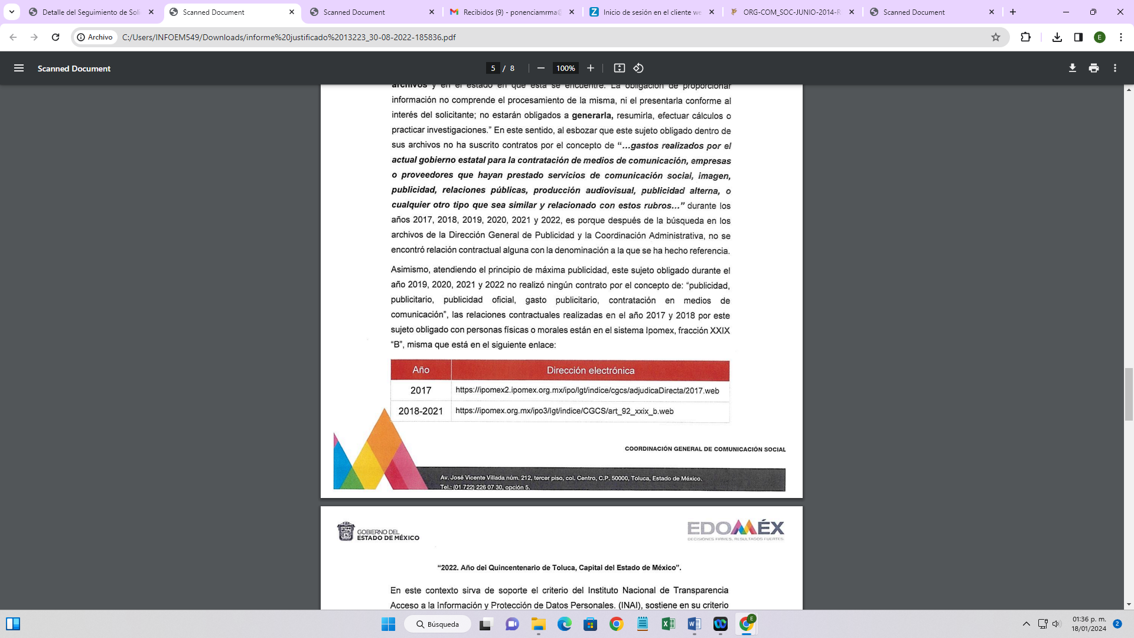

1. Cabe señalar que las ligas electrónicas señalas llevan a la página de Información Pública de Oficio Mexiquense (IPOMEX) del Sujeto Obligado y dentro de la información contenida se advierte que si se realizaron contratos por adjudicación directa, por concepto de publicidad:

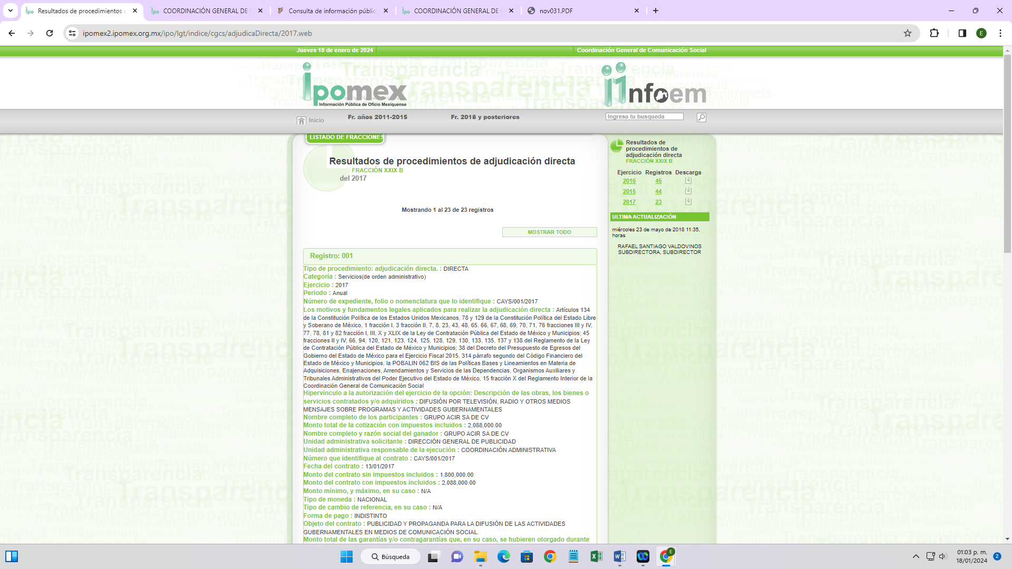

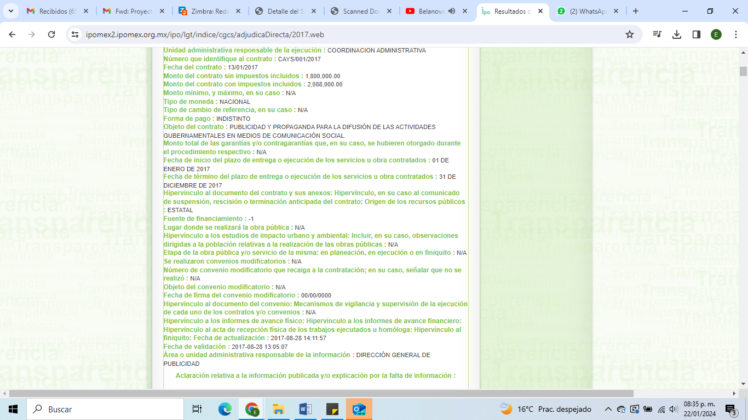

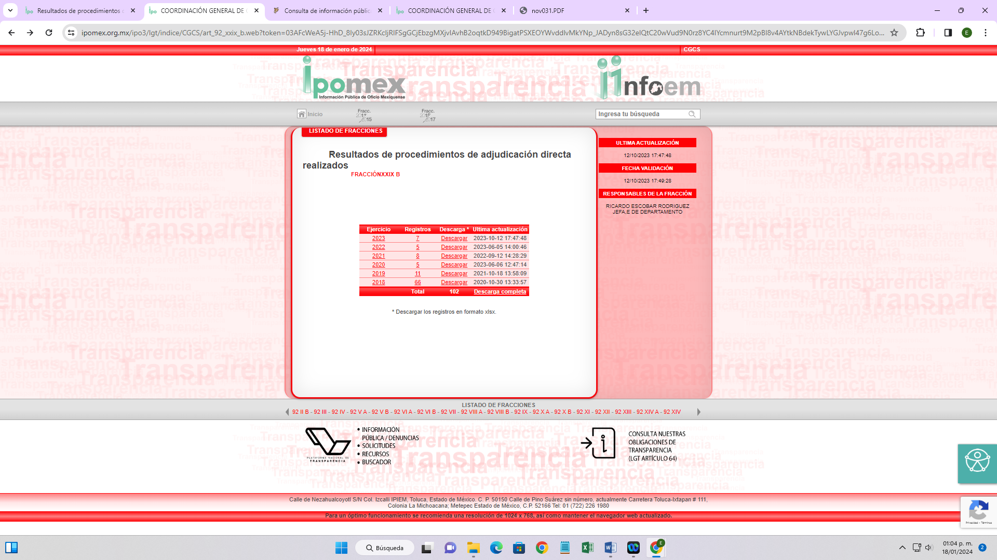

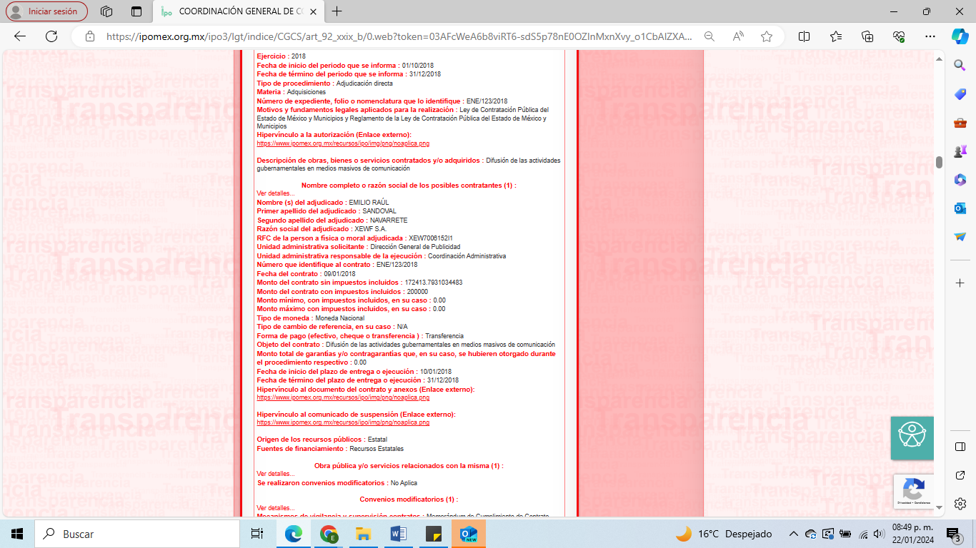

1. Como se puede observar, contrario a lo referido por el Sujeto Obligado se advierte que se realizaron gastos por concepto de publicidad y se realizaron contrataciones a través de procedimientos de adjudicación directa.
2. Por lo tanto, una vez analizadas las constancias que forman el expediente electrónico, resultan parcialmente fundadas las razones o motivos de inconformidad hechos valer por el **RECURRENTE** dentro del recurso de revisión **13223/INFOEM/IP/RR/2022,** al determinarse que la información remitida en respuesta es incompleta; por ello, y con fundamento en la fracción III del numeral 186 de la Ley de Transparencia y Acceso a la Información Pública del Estado de México y Municipios, se **MODIFICA** la respuesta del Sujeto Obligado y se ordena la entrega, de ser procedente en versión pública, al mayor grado de desagregación, del periodo comprendido del uno de enero de dos mil diecisiete al treinta y uno de diciembre de dos mil dieciocho, el soporte documental donde conste la siguiente información:

**A. De la contratación de medios de comunicación, empresas o proveedores que hayan prestado servicios de comunicación social, imagen, publicidad, relaciones públicas, producción audiovisual, publicidad alterna, o cualquier otro tipo que sea similar y relacionado con estos rubros o que estén contenidos en el programa de Comunicación Pública y Fortalecimiento Informativo, la siguiente información:**

* **Nombre de la empresa, proveedor o medio de comunicación contratado;**
* **Monto del gasto o monto pagado a cada empresa, proveedor o medio de comunicación;**
* **Servicios prestados por cada empresa, proveedor o medio de comunicación, detallando en su caso número de spots, inserciones y/o anuncios o spots elaborados, o número de espectaculares, bardas o publicidad alterna utilizada;**
* **Para el caso de cada empresa, proveedor o medio de comunicación, proporcionar la fecha o fechas en las cuales fue contratada, y la fecha o fechas en que proporcionó sus respectivos servicios;**
* **Modalidad bajo la cual fue contratada cada empresa, proveedor o medio de comunicación, es decir, detallar si fue adjudicación directa, invitación restringida o licitación pública, así como detallar el argumento legal para optar por alguno de estos procedimientos;**
* **Gasto realizado si fue analizada la circulación de los medios impresos, el tráfico de los medios digitales o el alcance de medios como radio y televisión, según sea el caso;**
* **En el caso de que se hayan suscrito contratos abiertos con alguna empresa, proveedor o medio de comunicación, proporcionar la justificación legal para hacerlo y el nombre de la empresa, proveedor o medio de comunicación que fue contratado bajo este mecanismo, y el monto erogado.**

**b. De las campañas de comunicación social, publicidad o imagen, o cualquier otra similar, que haya instrumentado este gobierno, la siguiente información;**

* **Nombre de la campaña o denominación;**
* **Nombre de la empresa o empresas, proveedores o medios de comunicación contratados;**
* **Monto del gasto o monto cobrado por cada uno de las empresas, proveedores o medios de comunicación contratados;**
* **Fecha de contratación de los servicios de empresas, proveedores o medios de comunicación;**
* **Modalidad bajo la cual fueron contratados dichas empresas, proveedores o medios de comunicación;**
* **Costos de elaboración de la respectiva campaña, es decir, de la producción audiovisual, conceptual y demás rubros relacionados, detallando el costo cobrado por las empresas, proveedores y medios de comunicación.**

1. Por otra parte, derivado de la información que se ordena entregar, en esta pudiera obrar información susceptible de clasificarse, por ello, se debe atender al siguiente considerando de la versión pública.

**QUINTO. De la versión pública.**

1. Debe destacarse que, debido a la naturaleza de la información solicitadaeventualmente pudieran obrar datos personales susceptibles de protegerse, y toda vez que este Instituto de Transparencia, Acceso a la Información Pública y Protección de Datos Personales del Estado de México tiene el deber de velar por la protección de los datos personales aun tratándose de servidores públicos y en su caso generar la versión pública de los documentos por las consideraciones que se estimen pertinentes.
2. La clasificación total o parcial de la información requerida, mediante solicitud de acceso a la información pública, constituye una restricción al derecho humano de acceso a la información.

|  |  |
| --- | --- |
| a) Requisitos previos. | Los artículos 100 y 122 de la Ley Estatal y de la Ley General, respectivamente, señalan que si los Sujetos Obligados determinan que la información actualiza alguno de los supuestos de clasificación, es deber de los titulares de las áreas proponer su clasificación y no del Comité de Transparencia.  Al hacerlo tienen que precisar de qué información se trata, señalando el supuesto de clasificación (confidencialidad o reserva).  Además, se debe señalar el procedimiento, de los tres que establecen los artículos 132 y 106 de la Ley Estatal y General, respectivamente.  El último de estos requisitos previos consiste en que no se pueden emitir acuerdos de carácter general ni particular, esto es, no se puede hacer un acuerdo para clasificar de manera general todos los documentos de un expediente o área, sin individualizar su análisis y tampoco se puede hacer un acuerdo por cada dato que se vaya a clasificar dentro de un documento con diez datos, por ejemplo, susceptibles de ser clasificados. |
| b) Supuestos de clasificación. | Las disposiciones constitucionales y legales en la materia establecen los dos supuestos generales para clasificar la información: por reserva y por confidencialidad.  Los artículos 116 y 143 de la Ley Estatal y de la Ley General, respectivamente, señalan los supuestos para que la información pueda ser clasificada como confidencial. Mientras que los artículos 105 y 130 de la Ley Estatal y de la Ley General, respectivamente, señalan que la aplicación de estos supuestos debe realizarse de manera restrictiva y limitada, por lo que debe acreditarse que se cumple con esta condición y no se pueden ampliar las excepciones o supuestos de clasificación aduciendo analogía o mayoría de razón.  El **SUJETO OBLIGADO** debe identificar claramente el tipo de información y hacer un juicio de subsunción o encaje para acreditar que el supuesto de hecho corresponde estrictamente con la hipótesis jurídica. Esto también lo debe de realizar el servidor público habilitado y el titular del área que administra la información. |
| c) Formalidades para emitir el acuerdo de clasificación. | El Comité de Transparencia, según lo dispuesto en los artículos cuenta con las facultades para aprobar, modificar o revocar la clasificación de la información que haya propuesto.  Es necesario que **el acto reúna con los requisitos elementales**, entre ellos, que la autoridad que va a emitir el acto de autoridad sea la legalmente facultada para ello.  La decisión de aprobar, modificar o revocar la clasificación deberá de asentarse en un documento que registre la determinación a la que se llegue después de un análisis minucioso a partir de lo propuesto por el Titular del área que administra la información, cuyo análisis debe integrarse en la agenda de los asuntos a tratar en las sesiones, se insiste, a partir de las decisiones adoptadas previamente por los titulares de áreas y que son sujetas a control, en primera instancia, por el Comité de Transparencia. |
| d) Requisitos de fondo del acuerdo de clasificación. | Como se ha señalado antes, al hacer el juicio de subsunción o encaje entre el supuesto de hecho y la hipótesis jurídica, se debe acreditar la estricta correspondencia entre un elemento y otro. Ahora, en esta parte del procedimiento, que se desahoga en sede del Comité de Transparencia, la ley señala que la carga de la prueba, para justificar las restricciones, corresponde a los **Sujetos Obligados**, por lo que deberán fundar y motivar debidamente la clasificación.  De lo anterior, se desprende que para una correcta **clasificación total o parcial**, esto es determinar los datos que se suprimen en las versiones públicas, es necesario fundar y motivar, de manera correcta, la clasificación; considerando que todo acto que la autoridad pronuncie en el ejercicio de sus atribuciones, debe expresar los fundamentos legales que le dieron origen y las razones por las que se deben aplicar al caso concreto.  Así, en un acto de autoridad se cumple con la debida fundamentación cuando se cita el precepto legal aplicable al caso concreto y la debida motivación cuando se expresan las razones, motivos o circunstancias que tomó en cuenta la autoridad para adecuar el hecho a los fundamentos de derecho. De este modo, la persona que se sienta afectada pueda impugnar la decisión, permitiéndole una real y auténtica defensa.  En ese mismo sentido, el numeral trigésimo tercero fracción V de los Lineamientos Generales, precisa que para motivar la clasificación se deben acreditar las circunstancias de tiempo, modo y lugar.  Ahora bien, **para cada caso además de fundar y motivar**, se debe identificar con claridad que datos contenidos en las documentales que son susceptibles de suprimirse, por ejemplo; Clave Única de Registro de Población (CURP), Registro Federal de Contribuyentes (R.F.C.), claves de seguros, préstamos o descuentos personales, secretos bancario, fiduciario, industrial, comercial, fiscal, bursátil y postal, cuya titularidad corresponda a particulares, entre otros. |
| e) Condiciones especiales de la clasificación de la información como confidencial. | Los artículos 148 y 120 de la Ley Estatal y de la Ley General, respectivamente, establecen que aun tratándose de datos personales, se podrán proporcionar, incluso sin solicitar el consentimiento de su titular.  En el caso de lo señalado en la fracción IV, será el Instituto quien deba aplicar la prueba de interés público, considerando también que como recientemente ha discutido la Suprema Corte de Justicia de la Nación, los servidores públicos nos encontramos sujetos a un régimen menor de protección.  Pero si la información que se pretende clasificar como confidencial no se encuentra en los supuestos de los artículos señalados y es posible, se deberá consultar al titular de los datos si permite o no el acceso. De no ser posible, la realización de la consulta, procede, fundando y motivando, la clasificación. |

1. Por lo anteriormente expuesto y fundado, este **ÓRGANO GARANTE** emite los siguientes:

**R E S O L U T I V O S**

**PRIMERO.** Resultan parcialmente fundadas lasrazones o motivos de inconformidad hechos valer en el recurso de revisión **13223/INFOEM/IP/RR/2022,** en términos de los c**onsiderandos** **CUARTO y QUINTO** de la presente resolución.

**SEGUNDO.** Se **MODIFICA** la respuesta emitida por la **Coordinación General de Comunicación Social** y se **ORDENA** entregar vía **SAIMEX**, de ser procedente en versión pública, al mayor grado de desagregación, del periodo comprendido del uno de enero de dos mil diecisiete al treinta y uno de diciembre de dos mil dieciocho, el soporte documental donde conste la siguiente información:

**A. De la contratación de medios de comunicación, empresas o proveedores que hayan prestado servicios de comunicación social, imagen, publicidad, relaciones públicas, producción audiovisual, publicidad alterna, o cualquier otro tipo que sea similar y relacionado con estos rubros o que estén contenidos en el programa de Comunicación Pública y Fortalecimiento Informativo, la siguiente información:**

* **Nombre de la empresa, proveedor o medio de comunicación contratado;**
* **Monto del gasto o monto pagado a cada empresa, proveedor o medio de comunicación;**
* **Servicios prestados por cada empresa, proveedor o medio de comunicación, detallando en su caso número de spots, inserciones y/o anuncios o spots elaborados, o número de espectaculares, bardas o publicidad alterna utilizada;**
* **Para el caso de cada empresa, proveedor o medio de comunicación, proporcionar la fecha o fechas en las cuales fue contratada, y la fecha o fechas en que proporcionó sus respectivos servicios;**
* **Modalidad bajo la cual fue contratada cada empresa, proveedor o medio de comunicación, es decir, detallar si fue adjudicación directa, invitación restringida o licitación pública, así como detallar el argumento legal para optar por alguno de estos procedimientos;**
* **Gasto realizado si fue analizada la circulación de los medios impresos, el tráfico de los medios digitales o el alcance de medios como radio y televisión, según sea el caso;**
* **En el caso de que se hayan suscrito contratos abiertos con alguna empresa, proveedor o medio de comunicación, proporcionar la justificación legal para hacerlo y el nombre de la empresa, proveedor o medio de comunicación que fue contratado bajo este mecanismo, y el monto erogado.**

**b. De las campañas de comunicación social, publicidad o imagen, o cualquier otra similar, que haya instrumentado este gobierno, la siguiente información;**

* **Nombre de la campaña o denominación;**
* **Nombre de la empresa o empresas, proveedores o medios de comunicación contratados;**
* **Monto del gasto o monto cobrado por cada uno de las empresas, proveedores o medios de comunicación contratados;**
* **Fecha de contratación de los servicios de empresas, proveedores o medios de comunicación;**
* **Modalidad bajo la cual fueron contratados dichas empresas, proveedores o medios de comunicación;**
* **Costos de elaboración de la respectiva campaña, es decir, de la producción audiovisual, conceptual y demás rubros relacionados, detallando el costo cobrado por las empresas, proveedores y medios de comunicación.**

Para efecto de lo anterior, se deberá emitir el Acuerdo del Comité de Transparencia en términos de los artículos 49, fracción VIII y 132, fracción II de la Ley de Transparencia y Acceso a la Información Pública del Estado de México y Municipios, en el que funde y motive las razones sobre los datos que se supriman o eliminen dentro del soporte documental respectivo objeto de las versiones públicas que se formulen y se pongan a disposición del **RECURRENTE.**

**TERCERO. Notifíquese** vía SAIMEX la presente resolución al Titular de la Unidad de Transparencia del Sujeto Obligado, para que conforme al artículo 186 último párrafo, 189 segundo párrafo y 194 de la Ley de Transparencia y Acceso a la Información Pública del Estado de México y Municipios **dé cumplimiento a lo ordenado dentro del plazo de diez días hábiles**, e informe a este Instituto en un plazo de tres días hábiles siguientes sobre el cumplimiento dado a la presente, y se le apercibe que en caso de negarse a cumplir la presente resolución o hacerlo de manera parcial, se le impondrá una medida de apremio de conformidad con lo previsto en los artículos 198, 200, fracción III; 214, 215 y 216 de la Ley de Transparencia y Acceso a la Información Pública del Estado de México y Municipios.

**CUARTO. Notifíquese al RECURRENTE** la presente resolución vía SAIMEX.

**QUINTO.** Se hace del conocimiento del **RECURRENTE** que de conformidad con lo establecido en el artículo 196 de la Ley de Transparencia y Acceso a la Información Pública del Estado de México y Municipios, en caso de que considere que la resolución le cause algún perjuicio podrá impugnarla vía juicio de amparo en los términos de las leyes aplicables.

**SEXTO.** De conformidad con el artículo 198 de la Ley de Transparencia y Acceso a la Información Pública del Estado de México y Municipios, de considerarlo procedente, el Sujeto Obligado de manera fundada y motivada, podrá solicitar una ampliación de plazo para el cumplimiento de la presente resolución.

ASÍ LO APROBÓ POR UNANIMIDAD DE VOTOS, EL PLENO DEL INSTITUTO DE TRANSPARENCIA, ACCESO A LA INFORMACIÓN PÚBLICA Y PROTECCIÓN DE DATOS PERSONALES DEL ESTADO DE MÉXICO Y MUNICIPIOS, CONFORMADO POR LOS COMISIONADOS JOSÉ MARTÍNEZ VILCHIS; MARÍA DEL ROSARIO MEJÍA AYALA; SHARON CRISTINA MORALES MARTÍNEZ; LUIS GUSTAVO PARRA NORIEGA Y GUADALUPE RAMÍREZ PEÑA; EN LA SEGUNDA SESIÓN ORDINARIA CELEBRADA EL VEINTICUATRO (24) DE ENERO DE DOS MIL VEINTICUATRO, ANTE EL SECRETARIO TÉCNICO DEL PLENO ALEXIS TAPIA RAMÍREZ.

1. Convención Americana sobre Derechos Humanos. Artículo 13.
2. Constitución Política de los Estados Unidos Mexicanos. Artículo sexto, sección A, fracción I.
3. Corte Interamericana de Derechos Humanos. Caso Claude Reyes y otros vs. Chile. Sentencia de 19 de septiembre de 2006. Serie C. No. 151. Párr. 86.
4. Ibídem. Parr. 87.
5. Artículo 150. Ley de Transparencia y Acceso a la Información Pública del Estado de México y Municipios.

   Artículo 151. Ibídem.
6. Fracción IV. Artículo 53. Ibídem.